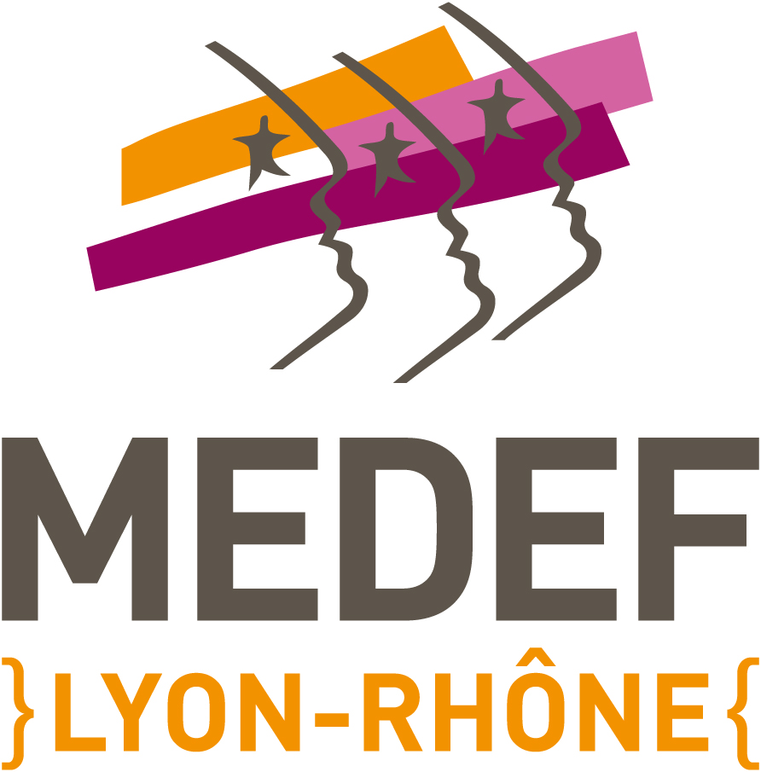 |  | FORMASUP  Ain-Rhône-Loire
OBJET | Promouvoir, développer, organiser des formations par l’apprentissage dans l’enseignement supérieur en réponse aux besoins des entreprises et des professions dans les départements de l’Ain, du Rhône et de la Loire.
MISSION | FormaSup Ain-Rhône-Loire est un Centre de Formation pour apprenti en réseau, créé en 1995 par les entreprises, représentées par les organisations professionnelles, interprofessionnelles et consulaires (MEDEF, CPME, CCI) et les Universités et Grandes Écoles. Sa mission est de développer avec le Conseil Régional Auvergne Rhône Alpes l'apprentissage dans l'enseignement supérieur avec une délégation des enseignements aux universités et grandes Ecoles partenaires des départements de l’Ain, du Rhône et de la Loire. FormaSup Ain Rhône Loire anime le dispositif pour chacun des acteurs de l'apprentissage (entreprise, établissement de formation et apprenti).  Ses principales missions :  - Analyser les besoins avec les professions et les entreprises concernées,  - Dynamiser et intensifier nos relations avec les entreprises et les organisations professionnelles.  - Développer la professionnalisation des acteurs de l’apprentissage par la formation-action, l’ingénierie pédagogique et la recherche collaborative  - Veiller au respect de la pédagogie de l'alternance en encourageant les Innovations Pédagogiques.  - Harmoniser les pratiques des différentes UFA et les fédérer autour de valeurs et d’engagements (diversité égalité des chances, démarche qualité,) et d'outils communs (livret électronique, site collaboratif, ..)  - Gérer les aspects administratifs, qualitatifs et juridiques du contrat d'apprentissage,  - Mobiliser les financements tels que la taxe d'apprentissage, la subvention du Conseil Régional  - Maitriser la gestion financière en renforçant les audits auprès des organismes de formation et par des contrôles internes  .
COMPOSITION | Un collège « Employeurs » de 18 membres composé par :  Les Medef Territoriaux de chaque département concerné et des organisations professionnelles adhérentes aux présents statuts (Ain : 2 ; Loire : 3 ; Rhône : 5)  - Les CCI de chaque département concerné (Ain : 1 ; Loire : 1 ; Rhône : 2)  - Les CPME de chaque département concerné (Loire : 1 ; Rhône : 2)  - Les entreprises et les établissements publics engagés dans l’apprentissage et adhérents aux présents statuts  - 1 représentant du secteur public  Ainsi que 7 suppléants qui ne siègent qu’en cas d’absence d’un des titulaires d’une même catégorie d’organisme, à savoir : 2 MEDEF Territoriaux, 2 CCI, 2 CPME, 1 secteur public  Un collège « Enseignement Supérieur » de 18 membres (Université de Rhône Alpes / Agera)
DUREE DU MANDAT | 3 ans renouvelables
FREQUENCE DES REUNION | 4 à 5 par an

Votre contact : | Bruno VERNEY  MEDEF Lyon-Rhône  60, avenue Jean Mermoz  69384 LYON cedex 08  04.78.77.07.01  bruno.verney@medeflyonrhone.com

